ПРАВИЛА ПОДГОТОВКИ РУКОПИСИ
К ИЗДАНИЮ И ТРЕБОВАНИЯ К ЕЁ ОФОРМЛЕНИЮ

- ОБЩИЕ ПОЛОЖЕНИЯ
1.1. В электронном научно-методическом журнале «Вестник Института родных языков» публикуются работы по указанным научным специальностям и соответствующим отраслям наук:
5. Социальные и гуманитарные науки
5.3. Психология
5.3.4. Педагогическая психология, психодиагностика цифровых образовательных сред
5.4. Социология
5.4.3. Демография
5.4.4. Социальная структура, социальные институты и процессы
5.4.6. Социология культуры
5.6. Исторические науки
5.6.4. Этнология, антропология и этнография
5.8. Педагогика
5.8.1. Общая педагогика, история педагогики и образования
5.8.2. Теория и методика обучения и воспитания (по областям и уровням образования)
5.9. Филология
5.9.1. Русская литература и литературы народов Российской Федерации
5.9.2. Литературы народов мира
5.9.3. Теория литературы
5.9.4. Фольклористика
5.9.5. Русский язык. Языки народов России
5.9.6. Языки народов зарубежных стран (с указанием конкретного языка или группы языков)
5.9.8. Теоретическая, прикладная и сравнительно-сопоставительная лингвистика
5.12. Когнитивные науки
5.12.3. Междисциплинарные исследования языка
1.2. Представленная к публикации в журнале «Вестник Института родных языков» статья должна соответствовать следующим требованиям.
1.3. Редакцией не принимаются к рассмотрению материалы опубликованных ранее научных статей. В одном номере журнала может быть напечатана только одна статья автора.
1.4. Все статьи, планируемые к публикации в журнале «Вестник Института родных языков», проходят процедуру двойного слепого рецензирования и утверждения редакционной коллегией журнала. В случае необходимости ответственный редактор номера вступает в переписку с авторами по электронной почте и может обратиться с просьбой о доработке материалов. Рукопись статьи, не соответствующая установленным требованиям, не публикуется и не возвращается.
1.5. Автор, направляя рукопись в редакцию, принимает личную ответственность за оригинальность исследования, поручает редакции обнародовать произведение посредством его опубликования в печати; гарантирует правильность всех сведений о себе, отсутствие плагиата и других форм неправомерного заимствования в рукописи произведения, надлежащее оформление всех заимствований текста, таблиц, схем, иллюстраций.
1.6. Представленные к публикации материалы проходят в обязательном порядке проверку в системе «Антиплагиат». Оригинальность статьи или заметки должна составлять не менее 75%, статья или заметка не должны быть ранее опубликованы в других изданиях (в том числе электронных).
17. Авторы опубликованных материалов несут ответственность за подбор и точность приведенных фактов, цитат, статистических данных и прочих сведений. Редакция журнала не несет ответственность за достоверность информации, приводимой авторами.
1.8. Публикация статьи в журнале для авторов-физических лиц осуществляется на безвозмездной основе, для организаций (юридических лиц) – на договорной.

- ОСНОВНЫЕ ДОКУМЕНТЫ, ПРЕДСТАВЛЯЕМЫЕ В РЕДАКЦИЮ

  - Заявка на публикацию рукописи статьи высылается в редакцию журнала по электронной почте: vestnik@natlang.ru
  - Направляемая в редакцию заявка должна содержать три отдельных файла:
- анкета для автора (-ах); название файла должно включать фамилию автора (первого из списка авторов) и слово «сведения» (пример: Иванов_анкета), образец оформления файла в Приложении 4;
- сопроводительное письмо; название файла должно включать фамилию автора (первого из списка авторов) и слово «сопровод» (пример: Иванов_сопровод), образец оформления файла в Приложении 3;
- текст рукописи научной статьи, оформленной согласно указанным ниже требованиям; название файла должно включать фамилию автора (первого из списка авторов) и слово «статья» (пример: Иванов_статья).

- ТРЕБОВАНИЯ К СТРУКТУРЕ
3.1. Статья должна быть выполнена в программе Microsoft Office Word в одном файле. Формат А4, книжная ориентация, без деления текста на столбцы. Нумерация страницы не ведётся.
3.2. В структуру статьи должны входить: УДК, название статьи, ФИО (полностью) авторов, официальное название учреждения, населенный пункт (сокращения не допускаются), е-mail для контактов (если авторов несколько, то информация повторяется для каждого автора); аннотация, ключевые слова (затем то же на английском языке), введение (краткое), цель исследования, материал и методы исследования, результаты исследования и их обсуждение, выводы или заключение, список литературы. Пример оформления статьи в Приложении 1.
3.3. Оформление статьи:
3.3.1. Классификатор УДК: при подготовке статьи необходимо указать шифр классификатора УДК по таблицам Универсальной десятичной классификации, имеющейся в библиотеках, или с помощью интернет – ресурса http://teacode.com/online/udc/
3.3.2. Название статей должно быть информативным, содержать только общепринятые сокращения. Название статьи должно соответствовать ее содержанию. Заглавие оформляется на русском и английском языках. В переводе заглавий статей на английский язык не должно быть никаких транслитераций с русского языка, кроме непереводимых названий собственных имен и других объектов, имеющих собственные названия. Название статьи оформляется прописными, жирными буквами, выравнивание по центру строки.
3.3.3. Оформление аннотаций - шрифт 10 Times New Roman, полужирный, интервал - 1. Оформляется на русском и английском языках. Объем аннотации – 100-150 слов. В аннотации кратко излагается предмет статьи, информация об основных содержащихся в ней исследованиях и результатах. Текст аннотации на английском языке должен быть точным переводом русскоязычного варианта, а не самостоятельно изложенной аннотацией на английском. Аннотация также должна соответствовать требованиям, указанным в пункте 3.3.2.
3.3.4. Ключевые слова: 5-6 слов или словосочетаний на русском и английском языках.
3.3.5. Оформление основного текста:
- шрифт - Times New Roman, размер (кегль) –12;
- абзацный отступ – 1 см;
- межстрочный интервал – 1.5;
- выравнивание текста – по ширине;
- поля: левое, правое, верхнее, нижнее – 2 см, аналогичные поля применяются при размещении на странице таблиц, схем, рисунков и списка литературы.
- объем статьи должен быть не более 8 страниц, при этом собственно текст работы, за исключением списка литературы и аннотации, должен составлять не менее 5 страниц. Краткие сообщения (информационные письма о предстоящих событиях или проведенных мероприятиях) должны быть объёмом не менее 2 страниц. Файлы статей, содержащие исправления и форматирование текста, созданные в разделе «Рецензирование» программы MS Word, не принимаются;
- слова и словосочетания на родном (нерусском) языке, приводимые в тексте, должны быть переведены на русский язык (в скобках после слов или в сносках);
- таблицы должны содержать только необходимые данные и представлять собой обобщенные и статистически обработанные материалы. Каждая таблица снабжается заголовком и вставляется в текст после абзаца с первой ссылкой на нее. Таблицы предоставляются в редактируемом формате;
- рисунки: количество графического материала должно быть минимальным (не более 3 рисунков), название рисунка должно быть размещено под рисунком, при этом допускается сокращение в виде Рис.1. Рисунки могут быть представлены: в форматах: .tif, .bmp, .jpeg, .wmf, .cdr; диаграммы и графики - в форматах: .xls, .xlsx (форматы программы Microsoft Excel). Рисунки должны быть чёткими, надписи на них легко читаемые;
- библиографические ссылки в тексте статьи следует давать в квадратных скобках, а не в сносках. Если ссылка приводится на конкретный фрагмент текста документа, указываются порядковый номер и страницы цитируемого источника, например: [10, с. 81]. Единая ссылка оформляется не более, чем на три источника, через запятую, без пробелов: [1,2,3];
- сноски в нижней части страницы используются только для уточнения или дополнения.
3.3.6. Список литературы для оригинальной статьи - не менее 5 и не более 15 источников, в том числе собственные работы автора (самоцитирование) не более 30%. Цитируемая литература приводится общим списком в конце статьи в алфавитном порядке и оформляется в соответствии с образцами, предоставленными в Приложении 2. Рекомендуется включать в список литературы работы, опубликованные за последние 10 лет (не менее 70%). Также не следует включать источники, наличие и содержание которых невозможно проверить - материалы локальных конференций, сборники, методические рекомендации и др., не размещенные в сети интернет в свободном доступе.
3.4. Редакция оставляет за собой право на сокращение и редактирование статей.

4. СОПРОВОДИТЕЛЬНОЕ ПИСЬМО
4.1. Авторы должны предоставить редакции журнала сопроводительное письмо, оформленное в соответствии с Приложением 3.
4.2. Скан подписанного автором сопроводительного письма направляется на электронный адрес редакции журнала.
4.3. Если статья подготовлена несколькими авторами, то сопроводительное письмо может быть оформлено в двух видах: общее (одно) письмо, подписанное всеми авторами, либо отдельно от каждого автора статьи.

Приложение 1
Образец оформления статьи

УДК 81-13

ПОДГОТОВКА СТУДЕНТОВ ПЕДАГОГИЧЕСКОГО ВУЗА К РАБОТЕ В ПОЛИЛИНГВАЛЬНЫХ МНОГОПРОФИЛЬНЫХ ОБЩЕОБРАЗОВАТЕЛЬНЫХ ОРГАНИЗАЦИЯХ

Иванов М.А., Петров А.Б., Сидоров В.Г.

ФГБОУ ВО «Московский государственный педагогический университет», г Москва, e-mail:
МБОУ «Средняя общеобразовательная школа № 44» г. Уфа, Республика Башкортостан, e-mail:

Аннотация. В данной статье рассматриваются вопросы подготовки бакалавров - будущих учителей к профессиональной деятельности в школе при реализации одной из полилингвальных моделей поликультурного образования……………………

Ключевые слова: поликультурное образование, профессионально-методическая подготовка студентов педагогического вуза, родной язык.

TRAINING OF STUDENTS OF A PEDAGOGICAL UNIVERSITY FOR WORK IN POLYLINGUAL MULTIDISCIPLINE EDUCATIONAL ORGANIZATIONS
Ivanov M.A., Petrov A.B., Sidorov V.G.

Federal State Budgetary Educational Institution of Higher Education "Moscow State Pedagogical University", Moscow, e-mail:
MBOU "Secondary General Education School № 44", Ufa, Republic of Bashkortostan, e-mail:

Abstract. This article examines the preparation of bachelors - future teachers o for professional activities at school in the implementation of one of the multilingual models of multicultural education.

Key words: multicultural education, professional and methodological training of students of a pedagogical university, native language.

Введение. Текст статьи. Текст статьи. Текст статьи. Текст статьи. Текст статьи. «Цитата» [1, с. 35]. Текст статьи. Текст статьи. Текст статьи. Текст статьи в Таблице 1.

Таблица 1.

Название таблицы
Текст | Текст | Текст | Текст | Текст
Текст | Текст | Текст | Текст | Текст
Цель статьи. Текст статьи. Текст статьи. Текст статьи. Текст статьи. Текст статьи. «Цитата» [2, с. 35]. Текст статьи. Текст статьи. Текст статьи. Текст статьи на рисунке 1.
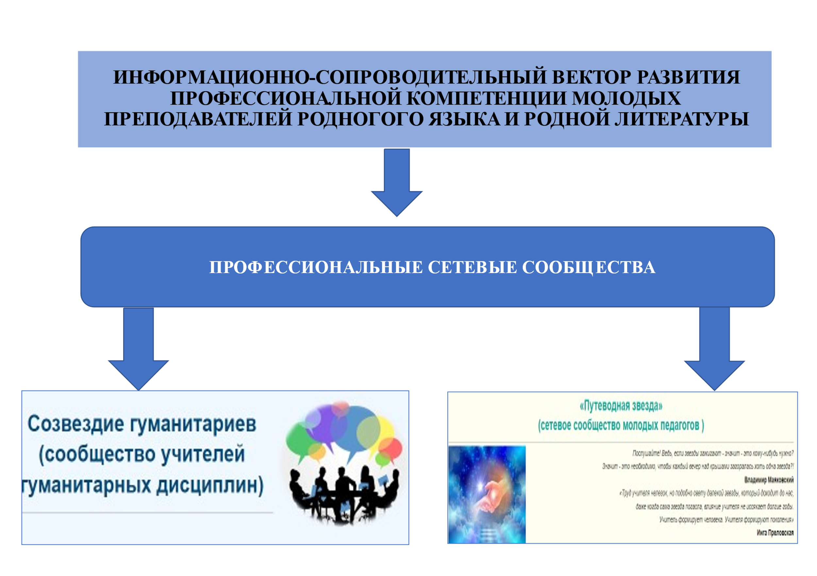
Рисунок 1. Название рисунка

Материал и методы исследования. Текст статьи. Текст статьи. Текст статьи. Текст статьи.
Результаты. Текст статьи. Текст статьи. Текст статьи. Текст статьи.
Текст статьи. Текст статьи. Текст статьи. Текст статьи.
Заключение. Текст статьи. Текст статьи. Текст статьи. Текст статьи.
Текст статьи. Текст статьи. Текст статьи. Текст статьи.
Комментарии (создаются при необходимости; в тексте нумеруются в круглых скобках)
Список литературы (по алфавиту на русском языке; в тексте нумеруются в квадратных скобках с указанием страниц(ы).

Приложение 2

Образец оформления списка литературы

Список литературы
- Базавлуцкая Л.М., Гнатышина Е.А., Корнеев Д.Н., Корнеева Н.Ю. Формирование кадрового потенциала в образовательном пространстве. Челябинск, 2019. 312 с.
- Бугров Д.В., Пономарев О.Я., Федорова А.Э. Концептуальные вопросы развития кадрового потенциала университета // Университетское управление: практика и анализ. 2016. № 1(101). С. 17-29.
- Жирков А.К. Формирование и развитие кадрового потенциала образовательной организации // Молодой ученый. 2023. № 21 (468). С. 157-159.
- Зарубина Т.А. «Кадровый потенциал» и «трудовой потенциал»: различия в определении понятий // Аллея науки. 2017. Т. 1. № 8. С. 218-221.
- Кисляков А.В. Развитие кадрового потенциала образовательной организации как целевой ориентир деятельности руководителя организации дополнительного образования в условиях апробации и введения профессионального стандарта «Педагог дополнительного образования детей и взрослых» // Научно-теоретический журнал «Научное обеспечение системы повышения квалификации кадров». Выпуск 1 (30). 2017. С. 52 – 58.
- Крылова Т.В., Казначеева С.Н., Лелекова А.В. Управление развитием педагогического кадрового потенциала // Проблемы современного педагогического образования. 2021. № 72-2. С. 132- 134.
- Мизова М.Х. Кадровое обеспечение как фактор сохранения и развития родного языка в современных условиях // Сохранение и развитие родного языка в условиях глобализации: современные методы и технологии: материалы VI Международной научно-методологической конференции, посвященной Международному десятилетию языков коренных народов. (2022–2032), 14-15 марта 2024 Г., Г. Майкоп, 2024. С. 13 — 18.
- Минаева Н.В. Профессиональное развитие педагогических работников как одно из направлений формирования кадрового потенциала педагогов в регионе // Историко-культурное наследие в институциональном измерении: материалы II Уральского историко-архивного форума, посвященного 30-летию подготовки документоведов и 20-летию подготовки специалистов в сфере туризма и гостеприимства в Уральском федеральном университете. Екатеринбург, 2022. C. 80-84.

Приложение 3

СОПРОВОДИТЕЛЬНОЕ ПИСЬМО
Настоящим письмом гарантируем, что опубликование научной статьи («НАЗВАНИЕ СТАТЬИ», ФИО авторов) в журнале «Вестник Института родных языков» не нарушает ничьих авторских прав.
Автор подтверждает, что направляемая статья нигде ранее не была опубликована, не направлялась и не будет направляться для опубликования в другие научные издания.
Автор передает на неограниченный срок учредителю журнала неисключительные права на использование научной статьи путем размещения полнотекстовых сетевых версий номеров на Интернет-сайте журнала.
Автор несет ответственность за неправомерное использование в научной статье объектов интеллектуальной собственности, объектов авторского права в полном объеме в соответствии с действующим законодательством Российской Федерации.
Автор согласен на обработку в соответствии со ст.6 Федерального закона «О персональных данных» от 27.07.2006 г. №152-ФЗ своих персональных данных, а именно: фамилия, имя, отчество, ученая степень, ученое звание, должность, место(а) работы и/или обучения, контактная информация по месту работы и/или обучения, цветное цифровое фотографическое изображение, в целях опубликования представленной статьи в научном журнале.
Автор подтверждает, что ознакомлен и согласен с правилами подготовки рукописи к изданию, утвержденными редакцией журнала «Вестник Института родных языков», опубликованными и размещенными на официальном сайте журнала.

«__» ______________________2024г. ______________ ___________________
Подпись ФИО

Приложение 4
Анкета для авторов
(для включения в раздел журнала «Наши авторы»)


Цветное цифровое фотографическое изображение_
Фамилия Имя Отчество
Город, страна
Наименование организации
– места работы и/или обучения
Структурное подразделение, должность
Опыт работы
Ученая степень, ученое звание
Сфера научного интереса
Раздел журнала
Контактный телефон, e-mail

